|  |  |
| --- | --- |
| Thème : Mouvements et interactions | P6 : description d ‘un mouvement |
| Activité 3 : étudier le mouvement de chute d’un corps | |

Objectif : utiliser un langage de programmation pour représenter des vecteurs vitesse

## Document 0 : Télécharger éditeur PYTHON (pour ouvrir des fichiers.py)

**Sous WINDOWS :télécharger eduptyhon, gratuit**

http://edupython.tuxfamily.org

onglet téléchargement

**SOUS MAC : télécharger IDLE, gratuit**

https://www.python.org/downloads/

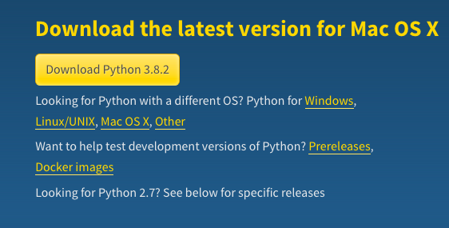

## Document 1 : simulation de chute verticale + protocole expérimental

<https://www.hatier-clic.fr/2019/01/9782401020658/Newton_seconde/index.htm>

* Aller dans « activités »

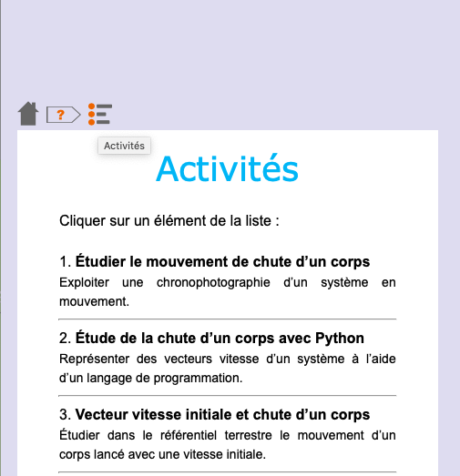

* Cliquer sur « étudier le mouvement de la chute d’un corps »
* En haut à droite dans réglages et options :



* Activer la chronophotographie , intervalle 300ms.

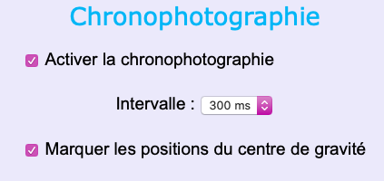

* Cliquer sur tableaux de valeurs (pour avoir les valeurs de x et y en fonction du temps)
* Cliquer ensuite sur exporter > copier les positions pour python (cela vous permettra d’avoir directement les valeurs de x, y et t pour python (sinon, vous pourrez les copier manuellement).
* Lancer la simulation.

Ouvrir ensuite le programme vecteursvitesses.py qui est à compléter

## Document 2 :le code , nommé vecteurs_vitesses.py

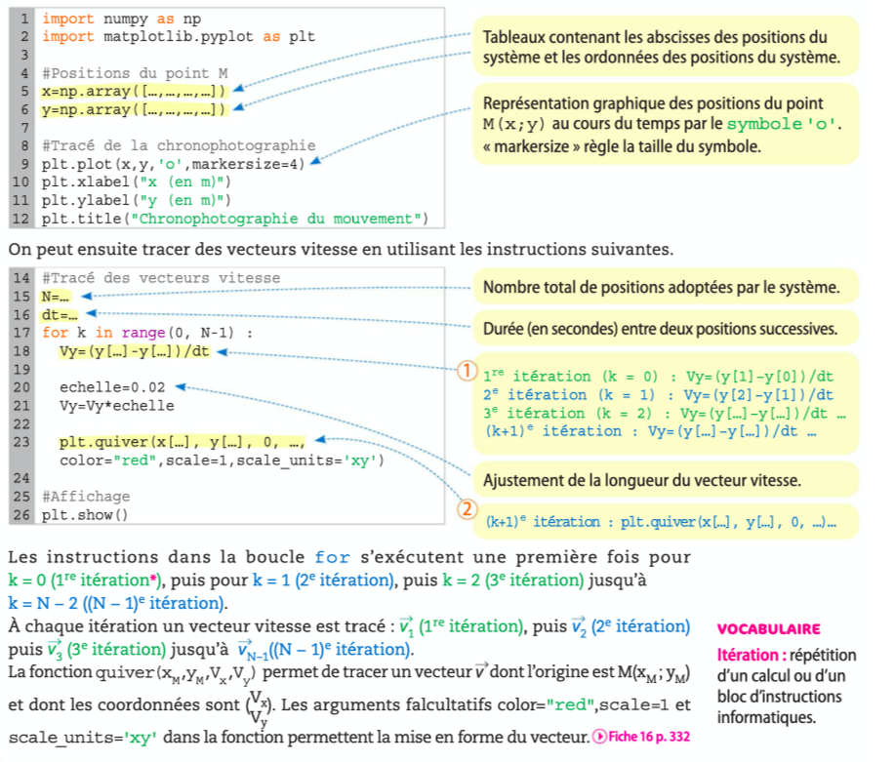

|  |
| --- |
| Questions |
| 1. Ouvrir le simulateur, document 1 : quel est le système étudié ? 2. Quel est le référentiel d’étude ? 3. Compléter les lignes 5 et 6 du code grâce aux coordonnées du point M obtenues grâce à la simulation (vous pouvez soit faire clic-droit>coller soit les ajouter à la main) . 4. Compléter les lignes 15 et 16 du code :   Ligne 15 : combien y a t’il de positions adoptées par le système ?  Ligne 16 : combien vaut $∆t$, en secondes ?   1. A)Compléter l’encadré 1 du document 2.   B)Quel vecteur aura été tracé lorsque toutes les instructions de la boucle auront été exécutées ?   1. Compléter la ligne 18 du code. 2. A)Compléter l’encadré 2 du document 2 .   B)Compléter la ligne 23 du code (aide fin du document 2) .   1. Exécuter le code. 2. Pourquoi les instructions de la boucle for ne peuvent pas être exécutées une N-ème fois ? |